Inspiratielijst stakeholders

Deze lijst bevat een overzicht met functies/rollen in gehandicaptenzorgorganisaties en functies bij externe partijen. Deze kunnen relevant zijn als stakeholder bij je project.

Functies & rollen gehandicaptenzorgorganisaties

Zorgverlening & Begeleiding
- Persoonlijk begeleider
- Woonbegeleider
- Begeleider dagbesteding
- Begeleider intensieve zorg / EMB
- Verzorgende IG
- Verpleegkundige
- Praktijkverpleegkundige
- Casemanager
- Zorgcoördinator
- Cliëntondersteuner
- Activiteitenbegeleider
- Nachtzorgmedewerker
- Ambulant begeleider
- Gezinsbegeleider
- Jeugdbegeleider

Cliëntvertegenwoordiging & Familie
- Cliënt / ervaringsdeskundige / bewoner
- Naaste / verwant
- Lid cliëntenraad
- Lid verwantenraad
- Cliëntvertrouwenspersoon
- Verwantenbegeleider
- Bewindvoerder
- Ambassadeur cliëntenraad

Behandeling & Diagnostiek
- Gedragsdeskundige
- Orthopedagoog
- Psycholoog
- GZ-psycholoog
- Klinisch psycholoog
- Psychiater
- Arts VG (Verstandelijk Gehandicapten)
- Huisarts (in dienst of verbonden)
- Specialist ouderengeneeskunde
- Slaapdeskundige
- Seksuoloog
- Verslavingsdeskundige

Paramedische functies
- Fysiotherapeut
- Ergotherapeut
- Logopedist
- Diëtist
- Bewegingsagoog
- Muziektherapeut
- Creatief therapeut
- Vaktherapeut
- Haptotherapeut
- Slaaptherapeut
- Revalidatiearts (indien verbonden)

ICT & Technologie
- ICT-beheerder
- Systeembeheerder
- Netwerkbeheerder
- Applicatiebeheerder
- Functioneel beheerder ECD
- Servicedesk medewerker
- Data-analist
- BI-specialist
- Security officer
- CISO (Chief Information Security Officer)
- Projectleider ICT
- Innovatieadviseur
- Product owner (bij digitale zorgproducten)
- UX-designer
- Softwareontwikkelaar (indien intern)
- Technisch consultant zorgtechnologie

Opleiding & Ontwikkeling
- Praktijkopleider
- Opleidingscoördinator
- Stagebegeleider
- Leercoach
- Trainer / Docent
- Interne opleider
- Scholingsadviseur

Management, Beleid & Innovatie
- Teamleider
- Locatiemanager
- Regiomanager
- Directeur Zorg
- Bestuurder / Raad van Bestuur
- Beleidsadviseur zorg
- Beleidsadviseur kwaliteit
- Adviseur veiligheid
- Adviseur cliëntparticipatie
- Adviseur ethiek
- Adviseur innovatie
- Projectleider zorg
- Projectleider innovatie
- Programmamanager
- Strategisch adviseur
- Kwaliteitsfunctionaris
- Functionaris gegevensbescherming (FG)
- Privacy officer
- Compliance officer
- Veiligheidscoördinator
- Vertrouwenspersoon
- Lid ondernemingsraad

Administratie & Ondersteuning
- Administratief medewerker
- Medewerker cliëntenadministratie
- Medewerker zorgregistratie
- Planner / Roostermaker
- Medewerker P&O / HR
- HR-adviseur
- Recruiter
- Salarisadministrateur
- Juridisch medewerker
- Receptionist
- Secretaresse / Managementassistent
- Communicatiemedewerker
- Marketingadviseur
- Fondsenwerver

Facilitair & Logistiek
- Facilitair medewerker
- Medewerker technische dienst
- Huismeester
- Schoonmaakmedewerker
- Cateringmedewerker
- Keukenmedewerker
- Vervoersmedewerker / Chauffeur
- Magazijnmedewerker
- Inkoopmedewerker
- Beveiligingsmedewerker
- Brandveiligheidscoördinator

Externe samenwerking & Netwerk
- Relatiemanager
- Contractmanager
- Accountmanager zorgkantoor
- Samenwerkingscoördinator
- Projectleider ketensamenwerking
- Onderzoeker / Kennisontwikkelaar
- Beleidsadviseur externe relaties

Vrijwilligers & Maatschappelijke betrokkenheid
- Vrijwilliger
- Maatschappelijke stagiair
- Leerling / BBL’er / BOL’er
- Buurtverbinder
- Gastheer / Gastvrouw

Externe partijen

Leveranciers van zorgtechnologie
- Accountmanager zorg
- Salesmanager
- Productmanager
- Technisch consultant
- Implementatieconsultant
- Projectleider implementatie
- Service engineer
- Supportmedewerker / Helpdesk
- Applicatiespecialist
- UX-designer
- Softwareontwikkelaar
- Hardwareontwikkelaar
- Systeemarchitect
- Security consultant
- AVG-specialist
- Contractmanager
- Relatiemanager
- Training- & opleidingscoördinator

Advies- en consultancybureaus
- Zorgtechnologieadviseur
- Innovatieconsultant
- Procesanalist
- Verandermanager
- Business consultant
- IT-consultant
- Strategisch adviseur zorg
- Juridisch adviseur (AVG, contracten)
- Inkoopadviseur
- Projectmanager externe implementatie
- Lean/Agile coach
- Organisatieadviseur

Overheid & Zorgkantoor / Gemeente
- Beleidsadviseur zorginnovatie
- Contractbeheerder Wmo / WLZ
- Inkoopadviseur zorg
- Subsidieadviseur
- Toezichthouder / Inspecteur (bijv. IGJ)
- Adviseur digitale inclusie
- Projectleider regionale samenwerking
- Adviseur gegevensuitwisseling
- Privacy officer overheid
- Accountmanager zorginstellingen

Onderwijs & Kennisinstituten
- Onderzoeker zorgtechnologie
- Docent / Trainer zorginnovatie
- Ontwikkelaar eHealth-oplossingen
- Projectleider praktijkgericht onderzoek
- Ontwerper pilots / living labs
- Ervaringsdeskundige (cliënt of verwant)
- Student / stagiair zorgtechnologie
- Ethiekadviseur technologiegebruik

Samenwerkingspartners & Netwerken
- Coördinator regionale innovatie
- Netwerkmanager zorg & technologie
- Vertegenwoordiger brancheorganisatie (bijv. VGN)
- Partnermanager
- Communitymanager
- Facilitator co-creatie
- Stakeholdermanager
- Mediator bij aanbestedingen
- Adviseur interoperabiliteit / standaarden (bijv. HL7, FHIR)

Inkoop & aanbesteding (extern)
- Inkoopadviseur zorgtechnologie
- Aanbestedingsjurist
- Tendermanager
- Contractjurist
- Compliance officer
- Leveranciersauditor
- Risicomanager
- Financieel analist
- Marktverkenner / trendwatcher

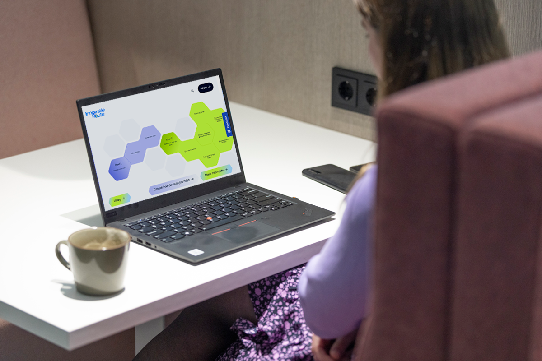


Colofon
Dit kennisproduct is ontwikkeld binnen de Innovatie-impuls 2, een programma van Vilans in samenwerking met Academy Het Dorp en wordt gesubsidieerd door het ministerie van Volksgezondheid, Welzijn en Sport (VWS), als onderdeel van de Toekomstagenda zorg en ondersteuning voor mensen met een beperking. Dit kennisproduct wordt aangeboden via de InnovatieRoute.

Jaar van publicatie
December 2025

Disclaimer
Vilans en Academy Het Dorp streven er samen met betrokkenen naar om gebruik te maken van juiste, actuele en beschikbare gegevens in publicaties. Ondanks onze zorgvuldigheid aanvaarden we daar geen aansprakelijkheid voor. Onze publicaties mag je downloaden, verveelvoudigen en naar verwijzen mits:
- Er sprake is van niet-commerciële doeleinden.
- Je beschrijft dat de publicatie van Vilans en Academy Het Dorp is, noemt eventuele auteurs en plaatst een URL of hyperlink naar de publicatie.
- Je vermeldt de Creative Commons CC BY-NC-SA 4.0 licentie, inclusief link.
Wil je een onderdeel gebruiken voor een eigen publicatie? Ook dan gelden de hierboven genoemde voorwaarden. De Creative Commons CC BY-NC-SA 4.0 licentie is niet van toepassing op beeldmateriaal, content van derden en op onderdelen waar dit specifiek bij benoemd staat.

